

Css基础

复习昨天知识

行高（line-height）
文本默认大小：16px
定义:文本基线与基线之间的距离。
行高是文本上边线到下边线的距离。
特点：在一个盒子只有一行文本时，文本的行高和盒子的高度相等的时候，这行文字垂直居中对齐。
行高是可以继承的。

行高的单位
Px em % 不带单位
父盒子
父盒子 | 行高 | 文字大小
 | 30px|2em|200%|2 | 20px
子盒子 | 30px|40px|40px|60px | 30px

总结：当盒子发生嵌套的时候，子盒子的行高是父盒子的文字大小与定义的值相乘（不带单位的行高除外），再被子盒子继承。

盒模型
Border
Borer-style 线型
Border-color 颜色
Border-width 粗细

Border-collapse:collapse 表格单元格合并
内边距（padding）
Padding: top|right|bottom|left
Padding:10px 20px 30px 40px;

内边距会影响盒子的大小
盒子的宽度=定义的高度+左右内边距+左右边框
盒子宽度300px=238px+60px+2
外边距（margin）
Margin: top | right | bottom | left
Margin:10px 20px 30px;
特点：
两个外边距垂直方向会发生重叠，以定义的较大的值为准。
嵌套关系时外边距的塌陷
解决方法：
※ 给外边的大盒子定义边框
※ 给外边的大盒子使用overflow:hidden；

新知识

文档流
※块元素独占一行
※行内元素在一行上显示
※自上而下

浮动(float)
用法:float:left|right
特点：
浮动起来
不占位置（脱标）
如果多个盒子都使用了浮动，会在一行上显示。
给行内元素使用浮动，可将行内元素转换成行内块。
尽量用display转换行内块。
作用：
※文本绕图
※制作导航栏
※网页布局

清除浮动
※清除不是删除浮动
※清除浮动是清除浮动产生的不良影响。
注意:不给外边的父盒子设置高度时，里边的子盒子浮动时，会让页面页面布局产生混乱。
方法：clear:left|right|both
使用最多的是clear:both;

额外标签法
在浮动元素后边加一个标签，清除浮动。
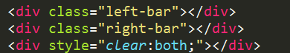

Overflow:hidden;
在外边的父盒子上使用：overflow:hidden;
如果有内容在盒子外，会被裁掉。
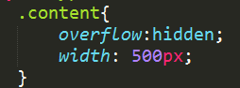

伪元素清除浮动
.clearfix:after{
Content:”.”;
Display:block;
Height:0;
Visibility:hidden;
Clear；both;
}
.clearfix{
Zoom:1;
}

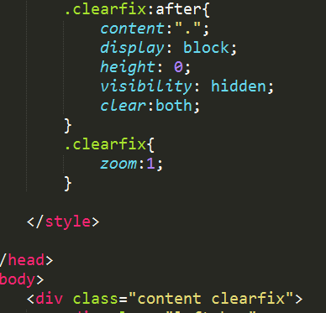

Overflow
Overflow:hidden; 会将出了盒子的内容裁掉
Overflow：auto;
当内容出了盒子之外，会自动生成滚动条，如果没有内容之外，则不生成滚动条。
Overflow:scroll;
不管内容有没有出盒子，都会生成滚动条。
overflow: visible;
内容出了盒子会显示，不生成滚动条。
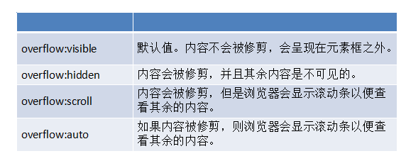

定位
Left right top bottom

静态定位(Position:static;)
静态定位就是标准流。

绝对定位（position:absolute;）看脸型
特点
※ 给元素设置绝对定位，从浏览器左上角出发设置位置。
※ 给元素设置了绝对定位，元素会不占位置（脱标）
※ 当盒子发生嵌套关系时，如果父集元素没有设置定位，子盒子设置了绝对定位并赋值，子盒子的位置从浏览器左上角出发。
※ 当盒子发生嵌套关系时，如果父集元素设置了绝对定位，子盒子设置了绝对定位并赋值，子盒子的位置从父集元素左上角出发。
※ 绝对定位会将行内元素，转换为行内块。

相对定位(position:relative;)
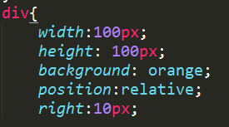
特点：
※ 给元素设置了相对定位，位置是从自身位置出发。
※ 给元素设置了相对定位，还占据原来的位置（不脱标）。
※ 子绝父相（工作中使用最多），子元素绝对定位，父元素相对定位。
※ 给元素设置相对定位，不能将行内元素转换为行内块元素。

固定定位（position:fixed;）
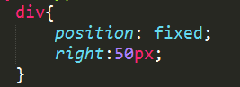
特点:
※ 固定定位不占据原来的位置，会脱标。
※ 给元素设置固定定位之后，元素位置从浏览器左上角出发。
※ 可以将行内元素转换为行内块元素。

.clearfix：after｛
Content：“.”；
Display：blocck；
Height：0；
Line-height：0；
Visibility：hidden；
Clear：both；
｝
.clearfix｛
Zoom：1；
｝

